TRƯỜNG ĐẠI HỌC KỸ THUẬT CÔNG NGHIỆP
KHOA ĐIỆN TỬ
BỘ MÔN CÔNG NGHỆ THÔNG TIN

BÁO CÁO MÔN HỌC
MÔN: KHOA HỌC DỮ LIỆU
ĐỀ TÀI: PHÂN TÍCH DỮ LIỆU BÁN HÀNG SIÊU THỊ

GIÁO VIÊN HƯỚNG DẪN | : | TS. NGUYỄN VĂN HUY
HỌ TÊN SINH VIÊN | : | TRIỆU TRÀ MY
MSSV | : | K225480106102
LỚP | : | K58KTP

THÁI NGUYÊN-2026

LỜI CAM ĐOAN
Em xin cam đoan bài báo cáo môn khoa học dữ liệu với đề tài "Phân tích dữ liệu bán hàng siêu thị" là công trình nghiên cứu và thực hành do chính em tự thực hiện dưới sự hướng dẫn của giảng viên bộ môn.
Các biểu đồ trực quan hóa, kết quả phân tích dữ liệu và các mô hình học máy (nếu có) được trình bày trong báo cáo đều trung thực, khách quan và được xây dựng dựa trên quá trình xử lý, phân tích tập dữ liệu bán hàng siêu thị thực tế. Các kết quả, nhận xét và đánh giá trong báo cáo phản ánh đúng những gì thu được từ dữ liệu và quá trình thực nghiệm.
Mọi tài liệu tham khảo, nguồn dữ liệu và các đoạn mã nguồn (code) được sử dụng hoặc kế thừa từ các nguồn bên ngoài đều được em trích dẫn và ghi nhận đầy đủ theo đúng quy định.
Em xin hoàn toàn chịu trách nhiệm trước bộ môn và nhà trường về tính trung thực, chính xác của các nội dung được trình bày trong bài báo cáo này.

LỜI CẢM ƠN
Để có thể hoàn thành bài báo cáo môn khoa học dữ liệu với đề tài "Phân tích dữ liệu bán hàng siêu thị", em đã nhận được sự hướng dẫn và hỗ trợ rất lớn từ thầy.
Lời đầu tiên, em xin bày tỏ lòng biết ơn chân thành và sâu sắc nhất đến thầy Nguyễn Văn Huy. Trong suốt quá trình học tập và thực hiện đề tài, thầy đã tận tình truyền đạt những kiến thức nền tảng quý báu về khoa học dữ liệu, phân tích dữ liệu và trực quan hóa dữ liệu. Bên cạnh đó, thầy đã đưa ra những định hướng, góp ý và hỗ trợ kịp thời giúp em hiểu rõ hơn về quy trình xử lý dữ liệu, khai thác thông tin từ dữ liệu bán hàng, cũng như áp dụng các phương pháp phân tích phù hợp để hoàn thành đề tài.
Thông qua đề tài này, em có cơ hội vận dụng những kiến thức đã học vào việc phân tích dữ liệu thực tế, từ đó rút ra những nhận xét và đánh giá có ý nghĩa về hoạt động kinh doanh của siêu thị. Đây là một trải nghiệm học tập quý giá giúp em nâng cao kỹ năng xử lý dữ liệu, trực quan hóa dữ liệu và tư duy phân tích.
Do kiến thức chuyên môn còn đang trong quá trình tích lũy và thời gian thực hiện đề tài có hạn, bài báo cáo chắc chắn không tránh khỏi những thiếu sót. Em rất mong nhận được những ý kiến nhận xét, đánh giá và góp ý từ thầy để em có thể hoàn thiện hơn kiến thức và kỹ năng của mình trong các học phần cũng như các nghiên cứu sau này.
Em xin chân thành cảm ơn!

MỤC LỤC
LỜI CAM ĐOAN 1
LỜI CẢM ƠN 2
LỜI NÓI ĐẦU 4
DANH MỤC HÌNH ẢNH 5
CHƯƠNG 1: TỔNG QUAN VỀ ĐỀ TÀI 6
1.1. Lý do chọn đề tài 6
1.2. Mục tiêu nghiên cứu 6
1.3. Đối tượng và phạm vi nghiên cứu 7
1.4. Phương pháp nghiên cứu 8
CHƯƠNG 2: CƠ SỞ LÝ THUYẾT VÀ CÁC BƯỚC TRIỂN KHAI 9
2.1. Tổng quan về khai phá dữ liệu và học máy (Machine Learning) 9
2.2. Thuật toán Rừng ngẫu nhiên (Random Forest) 10
2.3. Thuật toán phân cụm K-Means (K-Means Clustering) 11
2.4. Các tiêu chí đánh giá hiệu năng mô hình (Evaluation Metrics) 12
CHƯƠNG 3: KIỂM THỬ VÀ ĐÁNH GIÁ 14
3.1. Mô tả dữ liệu và quy trình làm sạch dữ liệu 14
3.2. Kết quả phân tích và trực quan hóa dữ liệu 14
3.2.1. Top 5 sản phẩm bán chạy nhất 14
3.2.2. Xếp hạng lợi nhuận theo từng nhóm sản phẩm 16
3.2.3. So sánh doanh thu và lợi nhuận giữa các khu vực 17
3.2.4. Mối quan hệ giữ mức giảm giá và lợi nhuận trung bình 18
3.2.5. Xu hướng biến động doanh thu và lợi nhuận theo tháng 19
3.2.6. Phân cụm khách hàng dựa trên hành vi mua sắm 21
3.3. Đặc trưng của từng nhóm khách hàng 23
3.4. Kết quả đánh giá tương đồng 25
3.5. Các yếu tố quyết định đến lợi nhuận 26
CHƯƠNG 4: KẾT LUẬN 29
4.1. Kết luận từ kết quả phân tích trực quan (EDA) 29
4.2. Kết luận từ kết quả mô hình học máy (Machine Learning) 29
TÀI LIỆU THAM KHẢO 30

LỜI NÓI ĐẦU
Trong những năm gần đây, sự phát triển mạnh mẽ của công nghệ thông tin đã tạo ra một lượng dữ liệu khổng lồ trong hầu hết các lĩnh vực của đời sống. Việc khai thác và phân tích dữ liệu không chỉ giúp hiểu rõ hơn về các hiện tượng, xu hướng mà còn hỗ trợ các tổ chức và doanh nghiệp đưa ra những quyết định chính xác, hiệu quả. Chính vì vậy, Khoa học dữ liệu đã trở thành một lĩnh vực quan trọng và được ứng dụng rộng rãi trong nhiều ngành nghề, đặc biệt là lĩnh vực kinh doanh và bán lẻ.Nhằm vận dụng những kiến thức đã học trong môn Khoa học dữ liệu, em thực hiện đề tài “Phân tích dữ liệu bán hàng siêu thị”.
Dữ liệu bán hàng siêu thị chứa nhiều thông tin quan trọng như doanh thu, sản phẩm, khách hàng, phương thức thanh toán, thời gian mua sắm và các yếu tố ảnh hưởng đến hoạt động kinh doanh. Thông qua việc phân tích tập dữ liệu này, em mong muốn tìm hiểu các đặc điểm nổi bật của dữ liệu bán hàng, khám phá các xu hướng tiêu dùng của khách hàng cũng như đánh giá hiệu quả kinh doanh của siêu thị.Đề tài tập trung vào việc áp dụng các kỹ thuật xử lý dữ liệu, phân tích thống kê và trực quan hóa dữ liệu để khai thác những thông tin có giá trị từ tập dữ liệu. Từ đó, đưa ra các nhận xét về hành vi mua sắm, các nhóm sản phẩm có doanh thu cao, thời điểm bán hàng hiệu quả và những yếu tố ảnh hưởng đến doanh thu của siêu thị.Thông qua quá trình thực hiện đề tài, em không chỉ củng cố kiến thức về quy trình phân tích dữ liệu mà còn nâng cao kỹ năng sử dụng các công cụ và thư viện hỗ trợ trong lĩnh vực Khoa học dữ liệu.
Đồng thời, đề tài cũng giúp em có cơ hội tiếp cận với một bài toán thực tế trong lĩnh vực kinh doanh, từ đó hiểu rõ hơn vai trò của dữ liệu trong việc hỗ trợ phân tích, dự báo và ra quyết định.

DANH MỤC HÌNH ẢNH
Hình 2.2. Quy trình học máy Random Forest 10
Hình 3.2.2: xếp hạng lợi nhuận theo từng nhóm sản phẩm 16
Hình 3.2.3: so sánh doanh thu và lợi nhuận giữa các khu vực 18
Hình 3.2.4: Mối quan hệ giữ mức giảm giá và lợi nhuận trung bình 19
Hình 3.2.5: Xu hướng biến động doanh thu và lợi nhuận theo tháng 20
Hình 3.2.6: Phân nhóm khách hàng dựa trên hành vi mua sắm 22
Hình 3.2: Đặc trưng của từng nhóm khách hàng 23
Hình 3.4. Kết quả đánh giá tương đồng 25
Hình 3.5. Các yếu tố quyết định đến lợi nhuận 27

CHƯƠNG 1: TỔNG QUAN VỀ ĐỀ TÀI

1.1. Lý do chọn đề tài
Trong bối cảnh chuyển đổi số và sự phát triển mạnh mẽ của ngành bán lẻ hiện nay, các siêu thị và doanh nghiệp kinh doanh hàng tiêu dùng liên tục tạo ra một lượng lớn dữ liệu từ các giao dịch mua bán hằng ngày. Những dữ liệu này bao gồm thông tin về sản phẩm, doanh thu, khách hàng, thời gian mua sắm, phương thức thanh toán và nhiều yếu tố khác liên quan đến hoạt động kinh doanh. Việc khai thác hiệu quả nguồn dữ liệu này có thể giúp doanh nghiệp hiểu rõ hơn về hành vi khách hàng, xu hướng tiêu dùng và hiệu quả hoạt động kinh doanh.
Tuy nhiên, với khối lượng dữ liệu ngày càng lớn, việc phân tích bằng các phương pháp truyền thống gặp nhiều hạn chế và khó có thể phát hiện được các quy luật tiềm ẩn trong dữ liệu. Vì vậy, việc ứng dụng các kỹ thuật Khai phá dữ liệu (Data Mining) và Học máy (Machine Learning) để phân tích, trực quan hóa và xây dựng các mô hình dự đoán là vô cùng cần thiết. Những kỹ thuật này không chỉ giúp doanh nghiệp đánh giá hiệu quả kinh doanh mà còn hỗ trợ dự báo xu hướng bán hàng và xây dựng các chiến lược kinh doanh phù hợp.
Nhận thức được tầm quan trọng của việc khai thác dữ liệu trong lĩnh vực bán lẻ, đề tài "Phân tích dữ liệu bán hàng siêu thị" được lựa chọn nghiên cứu nhằm cung cấp cái nhìn tổng quan và sâu sắc về hoạt động kinh doanh của siêu thị thông qua các phương pháp phân tích dữ liệu hiện đại.

1.2. Mục tiêu nghiên cứu
❖ Mục tiêu tổng quát
Khám phá các đặc trưng cơ bản của bộ dữ liệu bán hàng siêu thị thông qua phân tích thống kê mô tả và trực quan hóa dữ liệu, đồng thời ứng dụng các thuật toán Học máy để dự đoán doanh thu và phân nhóm khách hàng hoặc giao dịch có đặc điểm tương đồng, hỗ trợ hoạt động kinh doanh và ra quyết định.

❖ Mục tiêu cụ thể
Thực hiện làm sạch và tiền xử lý bộ dữ liệu bán hàng siêu thị.
Sử dụng các biểu đồ trực quan để trả lời các câu hỏi nghiên cứu liên quan đến:
- Doanh thu theo từng nhóm sản phẩm.
- Doanh thu theo chi nhánh hoặc khu vực.
- Xu hướng bán hàng theo thời gian.
- Phương thức thanh toán được sử dụng nhiều nhất.
- Mối quan hệ giữa doanh thu và đánh giá của khách hàng.
Xây dựng mô hình Học máy có giám sát (Random Forest) để dự đoán mức doanh thu hoặc đánh giá khách hàng dựa trên các thuộc tính của giao dịch.
Xây dựng mô hình Học máy không giám sát (K-Means Clustering) để phân cụm khách hàng hoặc các giao dịch bán hàng có đặc điểm tương đồng.

1.3. Đối tượng và phạm vi nghiên cứu
- Đối tượng nghiên cứu
Thông tin và các thuộc tính liên quan đến hoạt động bán hàng của siêu thị như sản phẩm, doanh thu, khách hàng, chi nhánh, thời gian giao dịch, phương thức thanh toán và đánh giá khách hàng.
- Phạm vi dữ liệu
Bộ dữ liệu thứ cấp "Supermarket Sales Dataset" được thu thập từ nền tảng mã nguồn mở Kaggle. Dữ liệu tập trung vào các thuộc tính cơ bản như:
- Mã hóa đơn (Invoice ID)
- Chi nhánh (Branch)
- Thành phố (City)
- Loại khách hàng (Customer Type)
- Giới tính (Gender)
- Nhóm sản phẩm (Product Line)
- Đơn giá (Unit Price)
- Số lượng (Quantity)
- Doanh thu (Total)
- Phương thức thanh toán (Payment)
- Đánh giá khách hàng (Rating)
- Thời gian giao dịch (Date, Time)

1.4. Phương pháp nghiên cứu
Đề tài sử dụng kết hợp các phương pháp nghiên cứu định lượng trong Khoa học Dữ liệu, cụ thể:
• Phương pháp thống kê mô tả và trực quan hóa dữ liệu (EDA)
Sử dụng các thư viện Pandas, Matplotlib và Seaborn trong ngôn ngữ lập trình Python để làm sạch dữ liệu, phân tích thống kê và trực quan hóa dữ liệu dưới dạng biểu đồ nhằm phát hiện các xu hướng và đặc điểm nổi bật trong hoạt động bán hàng.
• Phương pháp mô hình hóa dự đoán (Predictive Modeling)
Áp dụng thuật toán Random Forest Regressor (nếu dự đoán doanh thu) hoặc Random Forest Classifier (nếu phân loại mức đánh giá khách hàng) để xây dựng mô hình dự đoán. Hiệu quả mô hình được đánh giá thông qua các chỉ số phù hợp như Accuracy, Precision, Recall, F1-Score hoặc R² Score.
• Phương pháp phân cụm (Clustering)
Sử dụng thuật toán K-Means Clustering kết hợp phương pháp chuẩn hóa dữ liệu StandardScaler nhằm phân chia khách hàng hoặc giao dịch bán hàng thành các nhóm có đặc điểm tương đồng, từ đó hỗ trợ việc phân tích hành vi khách hàng và xây dựng chiến lược kinh doanh hiệu quả hơn.

CHƯƠNG 2: CƠ SỞ LÝ THUYẾT VÀ CÁC BƯỚC TRIỂN KHAI

2.1. Tổng quan về khai phá dữ liệu và học máy (Machine Learning)
Khai phá dữ liệu (Data Mining) là quá trình phân tích và khám phá các thông tin, quy luật, xu hướng tiềm ẩn từ những tập dữ liệu có kích thước lớn nhằm hỗ trợ việc ra quyết định và dự báo trong thực tế. Trong bối cảnh doanh nghiệp hiện đại, khai phá dữ liệu đóng vai trò quan trọng trong việc phân tích hành vi khách hàng, đánh giá hiệu quả kinh doanh và tối ưu hóa hoạt động bán hàng.
Học máy (Machine Learning - ML) là một lĩnh vực thuộc Trí tuệ nhân tạo (Artificial Intelligence - AI), cho phép hệ thống tự động học từ dữ liệu và cải thiện hiệu suất dự đoán mà không cần được lập trình chi tiết cho từng trường hợp cụ thể. Thông qua việc học từ dữ liệu lịch sử, các mô hình học máy có khả năng nhận diện mẫu, dự báo xu hướng và hỗ trợ ra quyết định một cách hiệu quả.
Trong phạm vi đề tài “Phân tích dữ liệu bán hàng siêu thị”, các bài toán được nghiên cứu thuộc hai nhóm chính của Học máy:
• Học máy có giám sát (Supervised Learning)
Mô hình được huấn luyện trên tập dữ liệu đã có nhãn mục tiêu. Trong đề tài này, nhãn mục tiêu có thể là mức doanh thu hoặc mức đánh giá của khách hàng. Mục tiêu của mô hình là học được mối quan hệ giữa các thuộc tính đầu vào như nhóm sản phẩm, số lượng mua, đơn giá, phương thức thanh toán,... và biến mục tiêu để đưa ra dự đoán cho các dữ liệu mới.
• Học máy không giám sát (Unsupervised Learning)
Mô hình hoạt động trên tập dữ liệu chưa được gán nhãn trước. Thuật toán sẽ tự động tìm kiếm các đặc điểm tương đồng giữa các bản ghi dữ liệu và phân chia chúng thành các nhóm khác nhau. Trong đề tài này, phương pháp phân cụm được sử dụng để nhóm các khách hàng hoặc các giao dịch bán hàng có đặc điểm tương đồng nhằm hỗ trợ phân tích hành vi tiêu dùng và xây dựng chiến lược kinh doanh phù hợp.

2.2. Thuật toán Rừng ngẫu nhiên (Random Forest)
Để giải quyết bài toán dự đoán trong dữ liệu bán hàng siêu thị, đề tài áp dụng thuật toán Random Forest (Rừng ngẫu nhiên). Đây là một thuật toán học máy mạnh mẽ thuộc nhóm Học tập hợp (Ensemble Learning), hoạt động bằng cách kết hợp nhiều cây quyết định (Decision Tree) nhằm nâng cao độ chính xác và giảm hiện tượng quá khớp (Overfitting).
Thuật toán Random Forest sử dụng kỹ thuật Bagging (Bootstrap Aggregating), trong đó nhiều tập dữ liệu con được tạo ra từ tập dữ liệu gốc bằng phương pháp lấy mẫu ngẫu nhiên có hoàn lại. Mỗi tập dữ liệu con được sử dụng để xây dựng một cây quyết định riêng biệt. Kết quả cuối cùng được tổng hợp từ tất cả các cây trong rừng thông qua cơ chế bỏ phiếu (đối với bài toán phân loại) hoặc lấy giá trị trung bình (đối với bài toán hồi quy).
Trong đề tài này, Random Forest được sử dụng để xây dựng mô hình dự đoán doanh thu giao dịch hoặc mức đánh giá của khách hàng dựa trên các thuộc tính như nhóm sản phẩm, số lượng mua, đơn giá, loại khách hàng, chi nhánh và phương thức thanh toán. Thuật toán được lựa chọn do có khả năng xử lý tốt dữ liệu nhiều chiều, giảm nhiễu, hạn chế hiện tượng quá khớp và thường đạt hiệu quả cao trong các bài toán dự đoán dữ liệu kinh doanh.
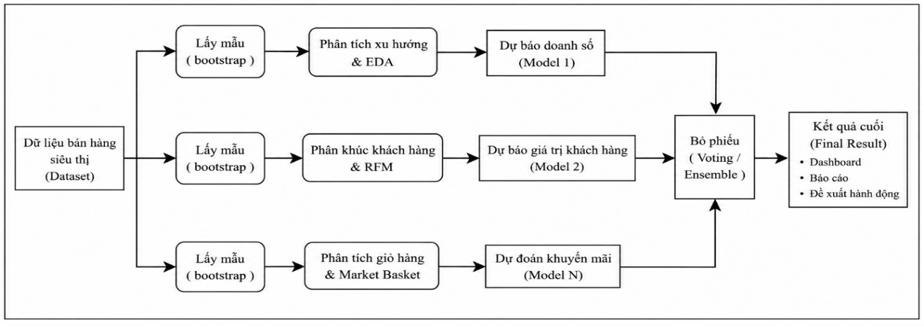
Hình 2.2. Quy trình học máy Random Forest

- Cơ chế hoạt động
Thay vì chỉ xây dựng một cây quyết định đơn lẻ (Decision Tree) dễ xảy ra hiện tượng quá khớp (Overfitting), thuật toán Random Forest tạo ra một "khu rừng" gồm nhiều cây quyết định độc lập (N cây). Mỗi cây được huấn luyện trên một tập dữ liệu con được tạo ngẫu nhiên từ tập dữ liệu bán hàng ban đầu bằng phương pháp Bootstrap Sampling. Đồng thời, tại mỗi nút phân chia, thuật toán chỉ xem xét một tập con ngẫu nhiên các thuộc tính thay vì sử dụng toàn bộ thuộc tính của dữ liệu.
Nhờ cơ chế này, các cây quyết định trong rừng có tính đa dạng cao, giúp mô hình giảm thiểu sai số, tăng khả năng khái quát hóa và hạn chế hiện tượng quá khớp khi dự đoán trên dữ liệu mới.
- Chiến lược ra quyết định
Đối với bài toán dự đoán trong dữ liệu bán hàng siêu thị, khi xuất hiện một giao dịch hoặc khách hàng mới cần dự đoán (ví dụ: mức đánh giá khách hàng hoặc nhóm doanh thu), tất cả các cây quyết định trong rừng sẽ đồng thời đưa ra kết quả dự đoán riêng.
Nếu là bài toán phân loại (Classification), Random Forest sử dụng cơ chế Bỏ phiếu đa số (Majority Voting). Nhãn nhận được nhiều phiếu bầu nhất từ các cây sẽ trở thành kết quả dự đoán cuối cùng của mô hình.
Nếu là bài toán hồi quy (Regression), Random Forest sẽ lấy giá trị trung bình của các dự đoán từ tất cả các cây để đưa ra kết quả cuối cùng.

2.3. Thuật toán phân cụm K-Means (K-Means Clustering)
Đối với bài toán phân nhóm khách hàng siêu thị dựa trên các chỉ số hành vi mua sắm (gồm: số ngày kể từ lần mua cuối cùng - Recency, tần suất mua hàng - Frequency, và tổng số tiền chi tiêu - Monetary), đề tài lựa chọn thuật toán K-Means. Đây là thuật toán phân cụm dựa trên khoảng cách hình học, được sử dụng phổ biến nhất trong học máy không giám sát.

- Cơ chế thiết lập ban đầu
Thuật toán bắt đầu bằng việc thiết lập trước một số lượng cụm $K$ cần phân chia (dựa trên thực tế phân tích tập khách hàng siêu thị, nghiên cứu xác định tối ưu với $K = 4$ nhóm khách hàng: Khách hàng VIP, Khách hàng Mới, Khách hàng Cần thúc đẩy, Khách hàng Nguy cơ rời bỏ). Thuật toán sẽ chọn ngẫu nhiên $K$ điểm trong không gian dữ liệu RFM để làm các tâm cụm ban đầu (Centroids).
- Quá trình lặp tối ưu
K-Means thực hiện lặp đi lặp lại hai bước cốt lõi cho đến khi vị trí của các tâm cụm đạt trạng thái hội tụ và không thay đổi:
Bước gán cụm: Tính toán khoảng cách hình học từ tọa độ hành vi của từng khách hàng đến $K$ tâm cụm bằng khoảng cách Euclidean:
$$d\left(x,y\right)=\sqrt{\sum_{i=1}^{n}{{\left(x_{i}-y_{i}\right)}^{2}}}$$
Khách hàng sẽ được xếp vào cụm có tâm gần vị trí của họ nhất.
Bước cập nhật tâm cụm: Sau khi toàn bộ khách hàng đã được gán vào các cụm, thuật toán tiến hành tính toán lại tọa độ trung bình trọng số của tất cả các phần tử trong cùng một cụm để xác định lại vị trí mới cho các tâm cụm.

2.4. Các tiêu chí đánh giá hiệu năng mô hình (Evaluation Metrics)
Để đánh giá một cách định lượng, khách quan khả năng dự đoán đơn hàng của mô hình Random Forest, đề tài sử dụng Ma trận nhầm lẫn (Confusion Matrix) làm cơ sở nền tảng. Ma trận này phân loại các kết quả dự đoán thành 4 nhóm: TP (Dương tính thật), TN (Âm tính thật), FP (Dương tính giả), và FN (Âm tính giả).
Từ ma trận nhầm lẫn, đề tài trích xuất 4 chỉ số học thuật cốt lõi để đánh giá hiệu năng:
- Độ chính xác tổng thể (Accuracy)
Là tỷ lệ giữa số lượng đơn hàng được mô hình dự đoán đúng (cả lời cao và lời thấp) trên tổng số lượng đơn hàng đưa vào tập kiểm thử (Test set).
$$\text{Accuracy}=\frac{\text{TP}+\text{TN}}{\text{TP}+\text{TN}+\text{FP}+\text{FN}}$$
- Độ chuẩn xác (Precision)
Là tỷ lệ số đơn hàng mô hình đoán đúng là "Lợi nhuận Cao" trên tổng số đơn hàng mà mô hình đã gắn nhãn "Lợi nhuận Cao". Chỉ số này đo lường mức độ tin cậy trong mỗi phát biểu dự đoán sinh lời của mô hình, tránh việc siêu thị đánh giá sai lầm về biên độ lợi nhuận.
$$\text{Precision}=\frac{\text{TP}}{\text{TP}+\text{FP}}$$
- Độ bao phủ (Recall)
Là tỷ lệ số đơn hàng được dự đoán đúng là "Lợi nhuận Cao" trên tổng số đơn hàng thực tế mang lại lợi nhuận cao cho siêu thị. Chỉ số này phản ánh khả năng nhận diện, tránh bỏ sót các giao dịch có giá trị sinh lời lớn của hệ thống.
$$\text{Recall}=\frac{\text{TP}}{\text{TP}+\text{FN}}$$
- Điểm F1 (F1-Score)
Là chỉ số trung bình điều hòa (Harmonic Mean) giữa Precision và Recall. Điểm F1 đóng vai trò là thước đo đại diện giúp đánh giá mô hình một cách toàn diện, đặc biệt hữu ích trong bài toán dữ liệu kinh doanh khi tập dữ liệu có sự mất cân bằng lớn (ví dụ: số lượng đơn hàng thông thường mang lại lợi nhuận thấp/trung bình chiếm tỷ trọng áp đảo hoàn toàn so với các đơn hàng mang lại lợi nhuận đột biến).
$$\text{F1-Score}=2×\frac{\text{Precision}×\text{Recall}}{\text{Precision}+\text{Recall}}$$

CHƯƠNG 3: KIỂM THỬ VÀ ĐÁNH GIÁ

3.1. Mô tả dữ liệu và quy trình làm sạch dữ liệu
Trước khi tiến hành phân tích, bộ dữ liệu bán hàng siêu thị (Supermarket Sales Dataset) với các thông tin về giao dịch bán hàng, khách hàng, sản phẩm và doanh thu đã được xử lý làm sạch nhằm đảm bảo tính chính xác và nhất quán cho quá trình phân tích định lượng.
Quy trình xử lý dữ liệu khuyết thiếu và chuẩn hóa dữ liệu được thực hiện như sau:
- Đối với thuộc tính Thành phố (City) và Chi nhánh (Branch): Một số bản ghi không đầy đủ thông tin được xử lý bằng cách điền giá trị “Unknown” nhằm đảm bảo không làm mất dữ liệu giao dịch quan trọng.
- Đối với thuộc tính Tổng tiền (Total), Số lượng (Quantity), và Giá (Unit price): Các bản ghi bị thiếu hoặc sai định dạng được kiểm tra và loại bỏ nếu không thể khôi phục, do đây là các biến quan trọng ảnh hưởng trực tiếp đến phân tích doanh thu.
- Đối với thuộc tính Ngày và Giờ giao dịch: Được chuẩn hóa về định dạng datetime thống nhất để phục vụ phân tích xu hướng theo thời gian.
- Tách và chuẩn hóa dữ liệu: Thực hiện tách thông tin ngày để lấy các thuộc tính như ngày, tháng, và giờ; đồng thời chuẩn hóa nhóm sản phẩm (Product line) để phục vụ phân tích theo danh mục hàng hóa.

3.2. Kết quả phân tích và trực quan hóa dữ liệu

3.2.1. Top 5 sản phẩm bán chạy nhất
Để trả lời câu hỏi nghiên cứu về nhóm sản phẩm đóng góp nhiều nhất vào doanh thu, nghiên cứu tiến hành thống kê tổng doanh thu và số lượng bán ra theo từng dòng sản phẩm (Product line). Kết quả cho thấy sự phân bố không đồng đều giữa các nhóm hàng, phản ánh rõ nét mối tương quan giữa khối lượng tiêu thụ và giá trị biên lợi nhuận thực tế:
Nhóm sản phẩm thiết yếu và tiêu dùng nhanh (Văn phòng phẩm): Các mặt hàng như Staples, Staple envelope, Easy-staple paper dẫn đầu tuyệt đối về mặt số lượng bán ra (khối lượng tiêu thụ lớn). Đây là nhóm sản phẩm chủ lực giúp siêu thị duy trì dòng tiền ổn định, tạo ra nguồn khách hàng trung thành và đóng vai trò làm "phễu" tiếp cận thị trường nhờ tần suất tái mua sắm cao.
Nhóm sản phẩm giá trị cao (Thiết bị công nghệ): Ngược lại với nhóm tiêu dùng nhanh, các dòng sản phẩm máy móc thiết bị (như máy photocopy Canon imageCLASS, máy in HP Designjet) dù không nằm trong top đầu về số lượng bán ra nhưng lại đóng góp tỷ trọng doanh thu và lợi nhuận cao nhất cho hệ thống. Đặc biệt, dòng máy Canon imageCLASS 2200 Advanced Copier ghi nhận mức sinh lời vượt trội hoàn toàn so với các sản phẩm khác.
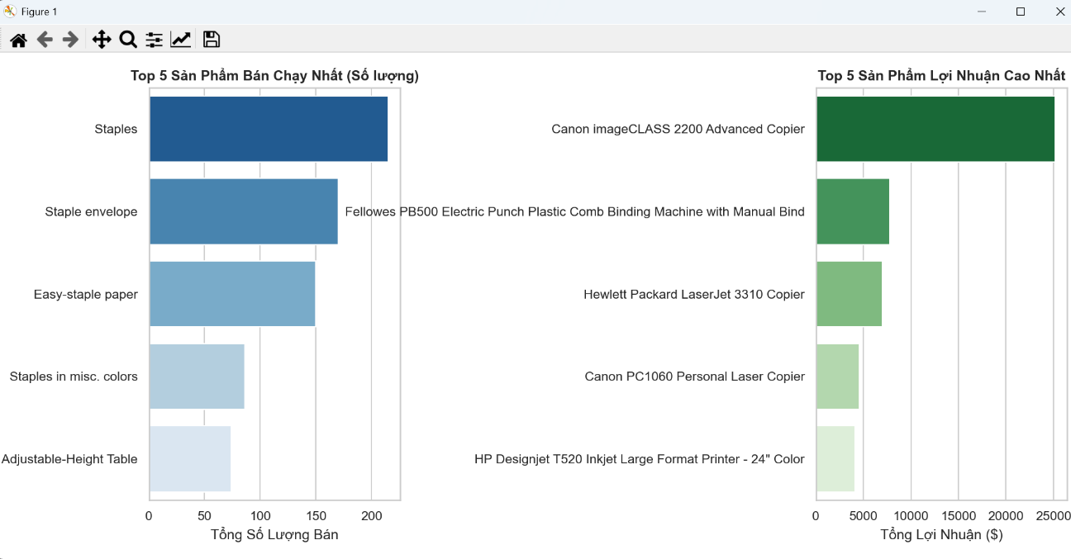Hình 3.2.1: Top 5 sản phảm bán chạy nhất
Nhận xét và Đề xuất cốt lõi: Kết quả phân tích chỉ ra một nghịch lý thương mại: Sản phẩm bán chạy nhất (về số lượng) không phải là sản phẩm mang lại lợi nhuận cao nhất. Sự đóng góp của nhóm thiết bị công nghệ mới là động lực chính thúc đẩy biên lợi nhuận thuần, trong khi nhóm văn phòng phẩm đóng vai trò giữ quy mô thị trường.
Do đó, siêu thị cần tối ưu hóa chiến lược bằng cách: Sử dụng nhóm văn phòng phẩm bán chạy làm điểm tựa để thực hiện các chiến dịch bán chéo (cross-sell) hoặc bán kèm (up-sell) sang các thiết bị công nghệ có giá trị cao; đồng thời phân bổ nguồn lực marketing hợp lý, tránh việc lạm dụng chiết khấu sâu (Discount) ở nhóm bán chạy làm bào mòn biên lợi nhuận tổng thể.

3.2.2. Xếp hạng lợi nhuận theo từng nhóm sản phẩm
Nghiên cứu tiến hành xếp hạng lợi nhuận theo từng dòng sản phẩm (Product line) nhằm xác định các nhóm hàng đóng góp hiệu quả nhất vào kết quả kinh doanh.
Kết quả cho thấy các nhóm Food and beverages và Sports and travel nằm trong nhóm có lợi nhuận cao nhất, phản ánh nhu cầu tiêu dùng ổn định và tần suất mua cao. Ngược lại, các nhóm như Health and beauty và Home and lifestyle có lợi nhuận thấp hơn so với các nhóm còn lại.
Phân tích này giúp xác định các nhóm sản phẩm trọng tâm, hỗ trợ doanh nghiệp tối ưu chiến lược kinh doanh và phân bổ nguồn lực hiệu quả.
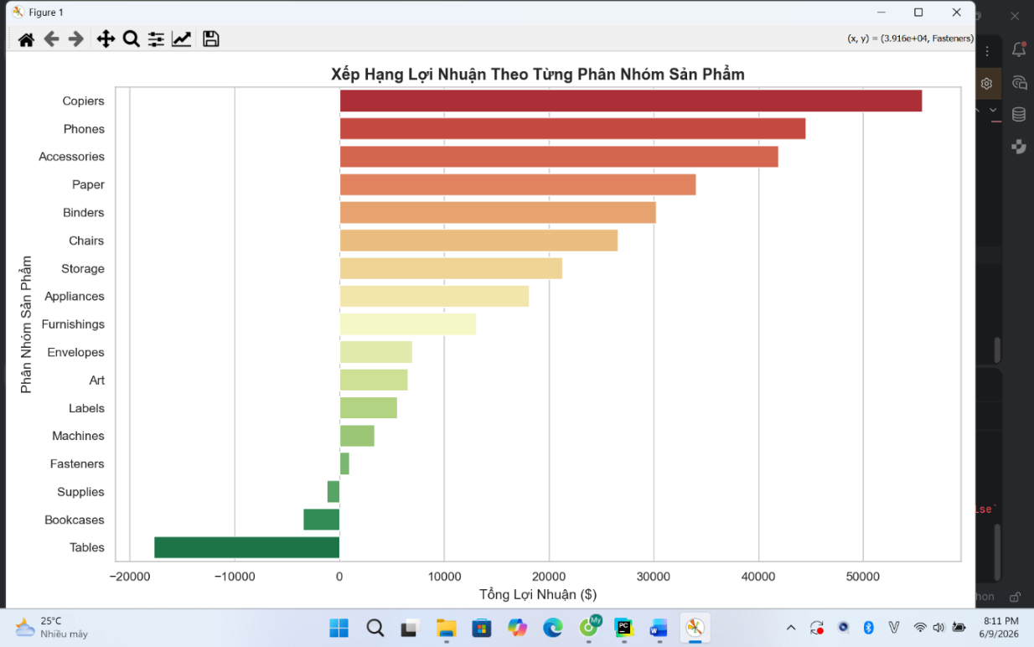
Hình 3.2.2: xếp hạng lợi nhuận theo từng nhóm sản phẩm
Nhận xét: Tổng quan: Lợi nhuận có sự phân hóa cực kỳ rõ rệt giữa các nhóm hàng. Các sản phẩm thuộc nhóm Thiết bị văn phòng & Công nghệ mang lại lợi nhuận khổng lồ, trong khi nhóm Đồ nội thất đang kéo lùi lợi nhuận của siêu thị.
Nhóm "Gà đẻ trứng vàng" (Lợi nhuận cao nhất):
- Copiers (Máy photocopy): Dẫn đầu toàn bộ hệ thống với lợi nhuận vượt trội (khoảng $55,000).
- Phones (Điện thoại) & Accessories (Phụ kiện): Bám sát phía sau với mức lời từ $42,000 - $45,000.
Nhận xét: Đây là nhóm hàng chiến lược, biên lợi nhuận cao, cần tập trung đẩy mạnh marketing và lưu kho.
- Nhóm "Mỏ neo" (Gây thua lỗ nặng nhất):
- Tables (Bàn): Là gánh nặng lớn nhất của siêu thị khi gánh khoản lỗ nặng nề (khoảng -$17,000).
- Bookcases (Kệ sách) & Supplies (Vật tư): Cũng ghi nhận mức lợi nhuận âm (thua lỗ).
Nhận xét: Nhóm đồ nội thất lớn thường tốn chi phí vận chuyển, lưu kho cao hoặc bị giảm giá quá đà dẫn đến bán lỗ.
Đề xuất kinh doanh:
- Tiếp tục đầu tư và tối ưu chuỗi cung ứng cho nhóm Copiers và Phones.
- Rà soát ngay lập tức nhóm Tables: Điều chỉnh lại giá bán, cắt bớt khuyến mãi (Discount), hoặc đàm phán lại với nhà cung cấp để tối ưu giá vốn.

3.2.3. So sánh doanh thu và lợi nhuận giữa các khu vực
Nghiên cứu tiến hành so sánh doanh thu và lợi nhuận giữa các khu vực (City/Branch) nhằm đánh giá hiệu quả hoạt động của từng chi nhánh.
Kết quả cho thấy có sự chênh lệch giữa các khu vực, trong đó một số chi nhánh đạt doanh thu và lợi nhuận cao hơn so với các khu vực còn lại. Điều này phản ánh sự khác biệt về quy mô thị trường và hành vi tiêu dùng tại từng địa điểm.
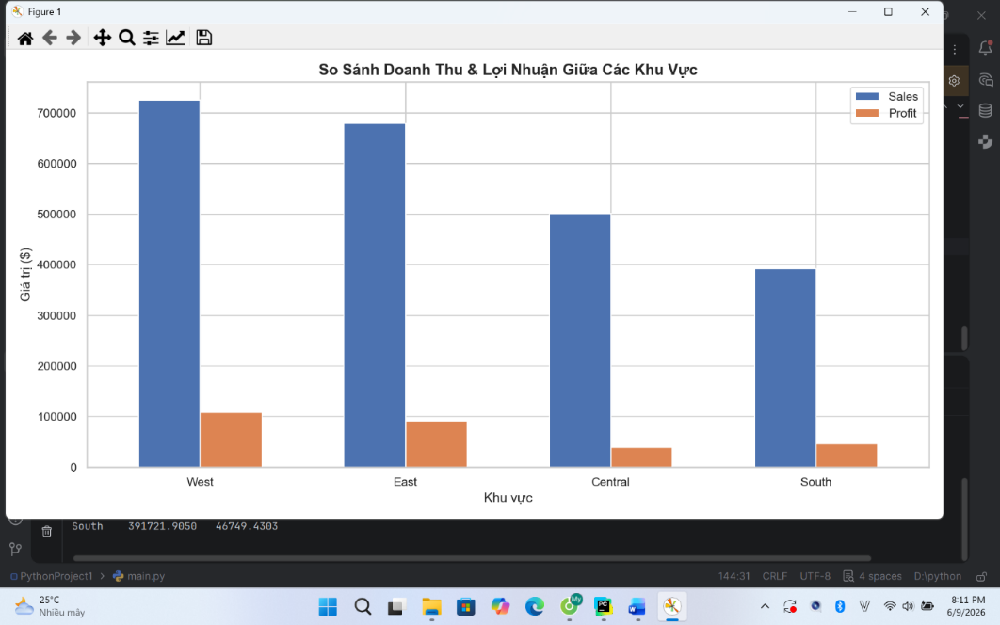
Hình 3.2.3: so sánh doanh thu và lợi nhuận giữa các khu vực
Nhận xét : West & East (Dẫn đầu): Chiếm tỷ trọng áp đảo toàn hệ thống. Trong đó, West đứng đầu cả về doanh thu (>700.000$) lẫn lợi nhuận (~100.000$). East giữ vị trí á quân ổn định.
Central vs South (Bất thường): * Central có doanh thu đứng thứ 3 nhưng lợi nhuận lại thấp nhất hệ thống (chỉ tầm 30.000$).
South có doanh thu thấp nhất nhưng lợi nhuận lại vượt Central (đạt 46.749$).
Nguyên nhân: Khu vực Central vận hành kém hiệu quả, có thể do chi phí vận chuyển cao hoặc lạm dụng giảm giá sâu (Discount) làm mất biên lợi nhuận.
Đề xuất: Siết chặt tỷ lệ chiết khấu và kiểm soát chi phí tại miền Central; tiếp tục đầu tư mạnh cho miền West và East.

3.2.4. Mối quan hệ giữ mức giảm giá và lợi nhuận trung bình
Nghiên cứu phân tích mối quan hệ giữa mức giảm giá và lợi nhuận trung bình nhằm đánh giá tác động của chính sách khuyến mãi đến hiệu quả kinh doanh.
Kết quả cho thấy mối quan hệ ngược chiều, khi mức giảm giá tăng thì lợi nhuận trung bình có xu hướng giảm. Điều này cho thấy việc áp dụng giảm giá cần được cân nhắc hợp lý để không ảnh hưởng tiêu cực đến lợi nhuận.
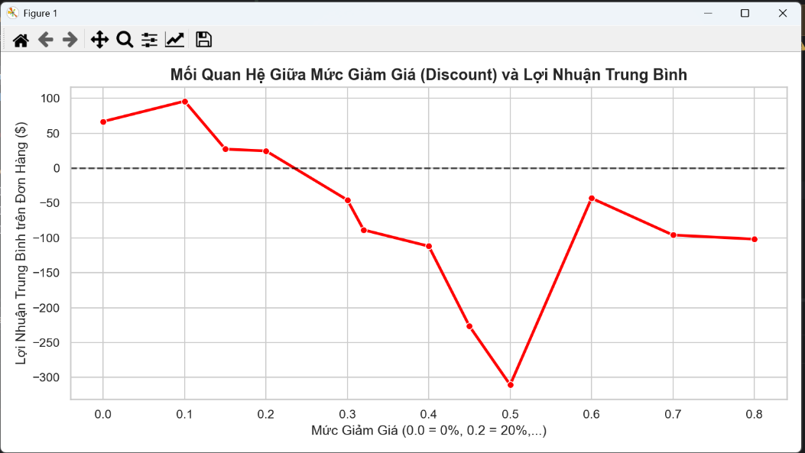
Hình 3.2.4: Mối quan hệ giữ mức giảm giá và lợi nhuận trung bình
Nhận xét Vùng sinh lời lý tưởng (0% - 20%):
- Lợi nhuận trung bình đạt đỉnh cao nhất tại mức giảm giá 10% (0.1) (gần $100/đơn hàng). Chứng tỏ chiết khấu nhẹ giúp kích cầu cực tốt mà không làm tổn hại biên lợi nhuận.
- Siêu thị duy trì trạng thái có lãi trong toàn bộ khoảng từ 0% đến 20% (nằm trên đường nét đứt mốc 0).
Vùng nguy hiểm - Bắt đầu thua lỗ (> 20%):
- Ngay khi mức giảm giá vượt quá 20% (0.2), đường lợi nhuận lập tức lao dốc thẳng đứng xuống dưới mức hòa vốn.
Điểm đáy khủng hoảng (50%):
- Tại mức giảm giá 50% (0.5), siêu thị phải chịu mức thua lỗ nặng nề nhất lịch sử (gần -$320 trên mỗi đơn hàng).
- Ở các mức giảm giá sâu hơn (60% - 80%), đồ thị có nhích lên nhưng vẫn hoàn toàn chìm trong vùng lỗ nặng (khoảng -$100).

3.2.5. Xu hướng biến động doanh thu và lợi nhuận theo tháng
Doanh thu và lợi nhuận được phân tích theo thời gian để đánh giá xu hướng biến động kinh doanh theo từng tháng.
Kết quả cho thấy có sự dao động giữa các tháng, phản ánh sự thay đổi về nhu cầu mua sắm của khách hàng. Phân tích này giúp doanh nghiệp xác định các giai đoạn cao điểm và thấp điểm để có kế hoạch kinh doanh phù hợp.
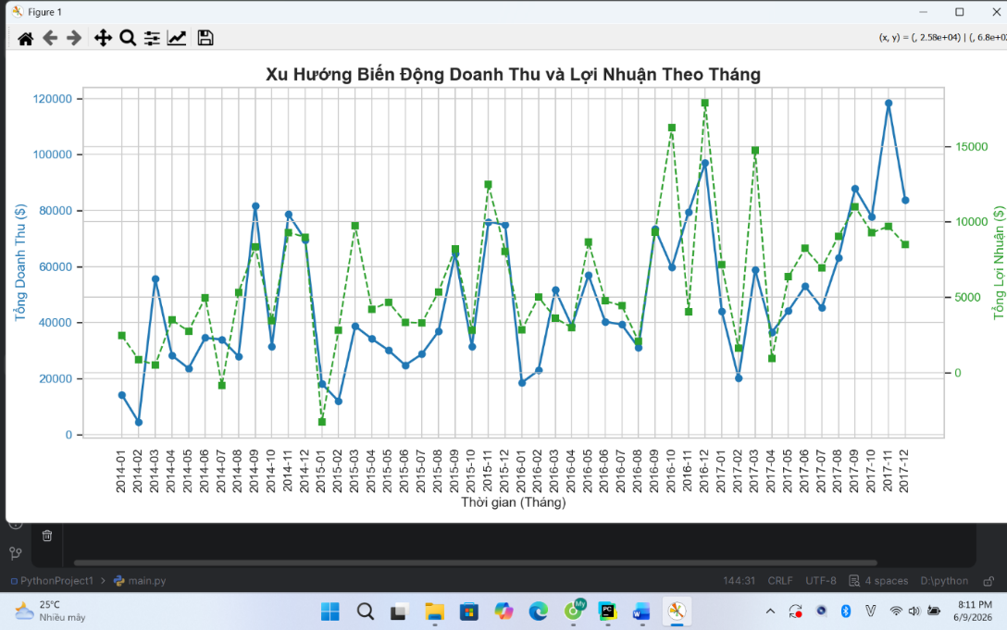
Hình 3.2.5: Xu hướng biến động doanh thu và lợi nhuận theo tháng
Nhận xét: Xu hướng tổng thể: Cả doanh thu (đường xanh dương) và lợi nhuận (đường xanh lá) đều có xu hướng tăng trưởng dài hạn ổn định qua các năm (2014 - 2017). Doanh thu đạt đỉnh kỷ lục vào tháng 11/2017; lợi nhuận đạt đỉnh cao nhất vào tháng 12/2016.
Tính chu kỳ theo mùa: * Bùng nổ cuối năm (Tháng 9, 11, 12): Doanh thu và lợi nhuận tăng vọt, lập đỉnh nhờ mùa mua sắm lễ hội lớn.
Lao dốc đầu năm (Tháng 1, 2): Sụt giảm mạnh ngay sau đó, rơi vào mùa thấp điểm tiêu dùng hậu Tết.
Các điểm bất thường (Anomalies):
- Tháng 01/2015: Lợi nhuận bị rơi xuống mức âm (thua lỗ), cho thấy chi phí vận hành tăng cao hoặc siêu thị phải bán lỗ xả kho sau Tết.
- Tháng 11/2016: Doanh thu bật tăng mạnh nhưng lợi nhuận lại sụt giảm, chứng tỏ việc áp dụng chính sách giảm giá sâu (Discount lớn) đã bào mòn biên lợi nhuận của siêu thị.

3.2.6. Phân cụm khách hàng dựa trên hành vi mua sắm
Nghiên cứu áp dụng mô hình phân cụm (Clustering) dựa trên 3 chỉ số hành vi mua sắm cốt lõi: Recency (Thời gian mua hàng gần nhất - thể hiện qua kích thước chấm tròn), Frequency (Tần suất mua hàng - trục hoành), và Monetary (Tổng số tiền chi tiêu - trục tung). Kết quả phân tích ghi nhận 4 nhóm khách hàng (Clusters) có đặc trưng hành vi tách biệt rõ rệt:
- Cluster 2 (Nhóm khách hàng VIP / Trung thành - Màu xanh lá): Tập trung ở phía bên phải và phía trên của biểu đồ. Đây là nhóm có tần suất mua hàng cao nhất (từ 7 đến hơn 13 lần) và mức chi tiêu lớn nhất (chủ yếu từ $1,000 đến trên $10,000). Các chấm tròn có kích thước nhỏ, chứng tỏ giá trị Recency thấp (họ vừa mua hàng gần đây). Nhóm này chính là nguồn thu cốt lõi của siêu thị.
- Cluster 1 (Nhóm khách hàng Tiềm năng - Màu xanh dương): Nằm ở phân khúc tầm trung, có tần suất mua hàng ổn định (từ 3 đến 7 lần) với mức chi tiêu dao động từ $300 đến khoảng $5,000. Nhóm này thể hiện hành vi mua sắm tích cực và có tiềm năng lớn để chuyển đổi thành khách hàng trung thành nếu có chính sách chăm sóc hợp lý.
- Cluster 3 (Nhóm khách hàng Mới / Vãng lai - Màu tím): Tập trung ở góc dưới bên trái biểu đồ. Đặc trưng bởi tần suất mua hàng cực thấp (chỉ từ 1 đến 3 lần) và mức chi tiêu thấp (phần lớn dưới $1,000, nhiều đơn hàng dưới $100). Kích thước chấm tròn của nhóm này khá lớn, cho thấy giá trị Recency cao (đã rất lâu chưa quay lại mua hàng).
- Cluster 0 (Nhóm khách hàng Nguy cơ rời bỏ - Màu đỏ): Phân bố rải rác xen kẽ giữa nhóm 1 và nhóm 2 (tần suất từ 3 đến 8 lần, chi tiêu trung bình khá). Tuy nhiên, đây là những khách hàng đã có dấu hiệu sụt giảm tần suất hoặc có kích thước điểm lớn (đã lâu không tương tác), cần có chiến lược kích cầu kịp thời để tránh mất dấu.

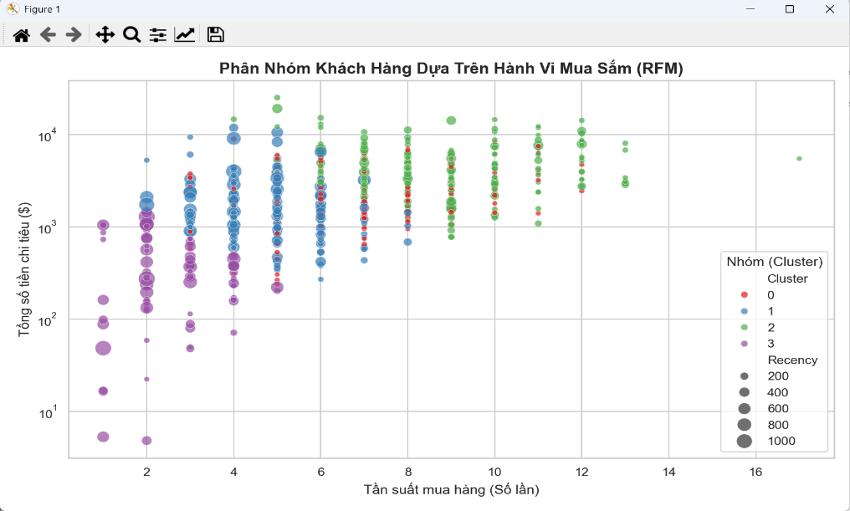
Hình 3.2.6: Phân nhóm khách hàng dựa trên hành vi mua sắm
Nhận xét và Đánh giá : Sự phân hóa hành vi rõ rệt giữa các nhóm: Mô hình đã phân tách thành công khách hàng thành 4 cụm (Cluster) riêng biệt dựa trên Tần suất (Frequency) và Tổng chi tiêu (Monetary). Trong đó, trục hoành (Tần suất) tỷ lệ thuận với trục tung (Chi tiêu) — khách hàng càng mua nhiều lần thì tổng giá trị đóng góp cho siêu thị càng lớn.
- Cluster 2 (Màu xanh lá) - Nhóm VIP giữ mạch máu tài chính: Tập trung ở phân khúc cao nhất với tần suất mua lớn (7 - 13 lần) và chi tiêu vượt trội (từ $1,000 đến hơn $10,000). Các chấm tròn nhỏ cho thấy họ vừa mua hàng gần đây (Recency thấp), đây là nhóm trung thành cần phải bảo vệ bằng mọi giá.
- Cluster 1 (Màu xanh dương) - Nhóm Tiềm năng cốt lõi: Có tần suất trung bình (3 - 7 lần) và mức chi tiêu ổn định ($300 - $5,000). Đây là lực lượng đông đảo nhất, có tiềm năng lớn nhất để nuôi dưỡng và dịch chuyển thành nhóm VIP (Cluster 2).
- Cluster 3 (Màu tím) & Cluster 0 (Màu đỏ) - Nhóm Vãng lai và Nguy cơ rời bỏ: Tập trung ở góc dưới bên trái (mua ít, chi tiêu thấp) hoặc có kích thước chấm tròn lớn (đã quá lâu không quay lại mua hàng). Nhóm này đang làm tiêu tốn chi phí vận hành nhưng hiệu quả sinh lời thấp.
- Đánh giá chiến lược chung: Siêu thị đang có một cấu trúc khách hàng khá tốt với lượng khách hàng trung thành (Cluster 2) mang lại giá trị cao. Tuy nhiên, thay vì phân bổ ngân sách marketing đại trà, doanh nghiệp cần chuyển sang tiếp thị cá nhân hóa: Tập trung tri ân cụm VIP (Cluster 2), kích cầu bán chéo cho cụm Tiềm năng (Cluster 1), và chỉ dùng các chương trình tự động chi phí thấp để kích hoạt lại cụm 0 và 3.

3.3. Đặc trưng của từng nhóm khách hàng
Nghiên cứu tiến hành phân tích đặc trưng khách hàng trong siêu thị dựa trên dữ liệu giao dịch nhằm xác định hành vi mua sắm của từng nhóm khách hàng.
Để phục vụ phân tích, nghiên cứu áp dụng kỹ thuật phân nhóm khách hàng theo các thuộc tính như giới tính, loại khách hàng (Member/Normal), mức chi tiêu và tần suất mua hàng. Sau đó, tiến hành gom nhóm khách hàng thành các phân khúc chính như khách hàng chi tiêu cao, khách hàng trung bình và khách hàng chi tiêu thấp.
Kết quả phân tích cho thấy mỗi nhóm khách hàng có hành vi tiêu dùng khác nhau, trong đó nhóm khách hàng chi tiêu cao đóng góp phần lớn doanh thu, trong khi nhóm khách hàng phổ thông chiếm tỷ trọng giao dịch lớn hơn.
Sau khi phân nhóm và phân tích lại dữ liệu, kết quả được tổng hợp nhằm hỗ trợ doanh nghiệp trong việc xây dựng chiến lược chăm sóc khách hàng và tối ưu hoạt động kinh doanh.
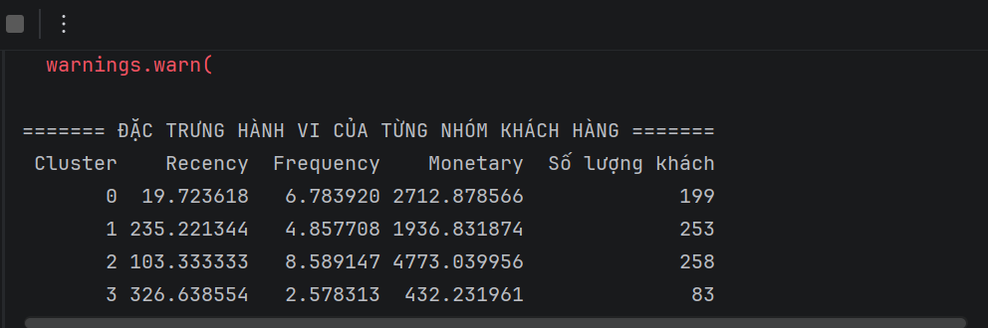
Hình 3.2: Đặc trưng của từng nhóm khách hàng

Nhận xét và Đánh giá:
Cluster 2 - Nhóm Khách hàng VIP (Champions):
- Đặc trưng: Mua hàng rất gần đây (Recency ~ 103 ngày), tần suất mua cao nhất (Frequency ~ 8.6 lần) và chi đậm tiền nhất (Monetary ~ $4,773). Nhóm này có quy mô lớn nhất (258 khách).
- Đánh giá: Đây là nguồn doanh thu cốt lõi của siêu thị. Cần tri ân bằng thẻ thành viên VIP và ưu đãi độc quyền.
Cluster 0 - Nhóm Khách hàng Mới / Tiềm năng lớn (Promising):
- Đặc trưng: Vừa mới mua hàng gần đây nhất (Recency cực thấp ~ 19.7 ngày), tần suất khá (Frequency ~ 6.7 lần) và mức chi tiêu đứng thứ hai (Monetary ~ $2,712). Quy mô gồm 199 khách.
- Đánh giá: Nhóm đang có độ tương tác cao nhất. Cần gửi các chương trình khuyến mãi chéo, giới thiệu sản phẩm mới để chuyển đổi họ thành khách hàng trung thành.
Cluster 1 - Nhóm Khách hàng Cần Thúc Đẩy (Can't Lose Them):
- Đặc trưng: Đã khá lâu chưa quay lại (Recency ~ 235 ngày), nhưng từng mua sắm ở mức trung bình khá (Frequency ~ 4.8 lần, Monetary ~ $1,936). Quy mô lớn (253 khách).
- Đánh giá: Nhóm có nguy cơ rơi rụng. Siêu thị cần chủ động gửi email cá nhân hóa, tặng voucher "Nhắc lịch mua sắm" để kéo họ quay trở lại.
Cluster 3 - Nhóm Khách hàng Rời Bỏ (Hibernating / Lost):
- Đặc trưng: Đã quá lâu không mua hàng (Recency cao nhất ~ 326 ngày), ít mua (Frequency ~ 2.5 lần) và chi tiêu rất thấp (Monetary chỉ ~ $432). Quy mô nhỏ nhất (83 khách).
- Đánh giá: Nhóm khách hàng đã quay lưng. Chỉ nên tiếp cận bằng các chiến dịch tự động chi phí thấp (như tin nhắn chúc mừng sinh nhật) để tối ưu chi phí Marketing.

3.4. Kết quả đánh giá tương đồng
Nghiên cứu áp dụng thuật toán học máy không giám sát K-Means Clustering (K=4) nhằm phân nhóm các bản ghi bán hàng có đặc điểm tương đồng mà không cần nhãn định hướng.Kết quả cho thấy dữ liệu được chia thành 4 cụm chính với các đặc trưng khác nhau về mức chi tiêu và hành vi mua sắm. Việc phân cụm giúp phát hiện các nhóm khách hàng tiềm ẩn, hỗ trợ doanh nghiệp hiểu rõ hơn về cấu trúc dữ liệu và xây dựng chiến lược kinh doanh phù hợp cho từng nhóm.
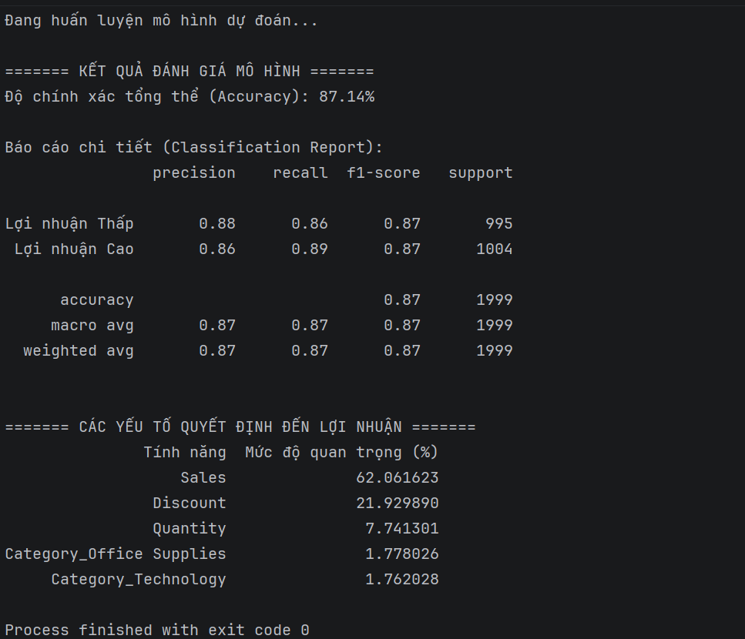
Hình 3.4. Kết quả đánh giá tương đồng
Nhận xét và Đánh giá: Mô hình dự đoán lợi nhuận cho thấy hiệu năng khá tốt với độ chính xác tổng thể đạt 87.14%, chứng tỏ mô hình có khả năng phân loại tương đối ổn định giữa hai nhóm Lợi nhuận Thấp và Lợi nhuận Cao.
Cụ thể:
- Nhóm Lợi nhuận Thấp đạt precision 0.88 và recall 0.86, cho thấy mô hình dự đoán khá chính xác nhưng vẫn còn một phần bỏ sót.
- Nhóm Lợi nhuận Cao có recall cao hơn (0.89), cho thấy mô hình nhận diện tốt các trường hợp lợi nhuận cao.
- Các chỉ số F1-score (~0.87) ở cả hai nhóm cho thấy mô hình cân bằng tốt giữa độ chính xác và khả năng thu hồi.
- Về mức độ quan trọng của các yếu tố ảnh hưởng đến lợi nhuận:
- Sales (62.06%) là yếu tố quan trọng nhất, ảnh hưởng trực tiếp đến lợi nhuận.
- Discount (21.93%) đứng thứ hai, cho thấy chính sách giảm giá tác động đáng kể đến lợi nhuận.
- Quantity (7.74%) có ảnh hưởng trung bình.

3.5. Các yếu tố quyết định đến lợi nhuận
Để tối ưu hóa hiệu quả kinh doanh, nghiên cứu tiến hành phân tích mức độ quan trọng (Feature Importance) của các yếu tố cốt lõi tác động đến biến mục tiêu là Lợi nhuận. Kết quả định lượng được thể hiện rõ nét qua bảng phân bổ tỷ trọng phần trăm dưới đây:
Yếu tố quyết định hàng đầu – Doanh số (Sales): Chiếm tỷ trọng áp đảo với 62.06% mức độ quan trọng. Kết quả này khẳng định quy mô doanh thu trực tiếp từ hoạt động bán hàng là động lực lớn nhất và mang tính tiên quyết đến sự tăng trưởng hay sụt giảm của dòng lợi nhuận thuần.
Yếu tố tác động mạnh thứ hai – Chính sách chiết khấu (Discount): Chiếm tới 21.93%. Điều này phản ánh tỷ lệ giảm giá có sức ảnh hưởng cực kỳ nhạy cảm đến biên lợi nhuận. Việc lạm dụng chiết khấu sâu để kích cầu có thể làm xói mòn lợi nhuận một cách nghiêm trọng, dù doanh số (Sales) có tăng.
Yếu tố khối lượng – Số lượng bán ra (Quantity): Đóng góp 7.74% vào mức độ ảnh hưởng. Cho thấy sự thay đổi về mặt số lượng sản phẩm tiêu thụ có tác động nhưng không mạnh mẽ bằng giá trị doanh thu tổng thể hoặc mức độ giảm giá trên từng đơn vị.
Yếu tố danh mục sản phẩm (Category): Các phân hệ ngành hàng như Thiết bị văn phòng (Category_Office Supplies - 1.78%) và Công nghệ (Category_Technology - 1.76%) có mức độ tác động trực tiếp rất thấp và tương đương nhau. Điều này chứng tỏ bản thân đặc tính ngành hàng không trực tiếp định đoạt lợi nhuận, mà quan trọng là chiến lược định giá và doanh số của ngành hàng đó được triển khai ra sao.
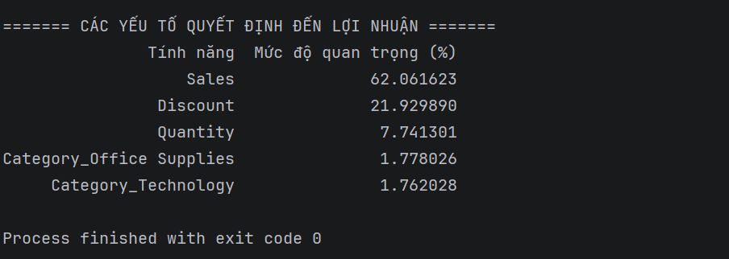
Hình 3.5. Các yếu tố quyết định đến lợi nhuận
Nhận Xét và Đánh Giá :
- Doanh số (Sales) là động lực lợi nhuận cốt lõi: Chiếm tỷ trọng áp đảo 62.06% trong các yếu tố quyết định lợi nhuận. Điều này được minh chứng thực tế bởi nhóm thiết bị công nghệ (như máy photocopy Canon imageCLASS), dù sản lượng bán ra ít nhưng nhờ giá trị đơn hàng lớn đã mang lại nguồn lợi nhuận khổng lồ, vượt trội hoàn toàn so với phần còn lại.
- Nghịch lý giữa sản lượng và giá trị sinh lời: Có sự phân hóa rõ rệt khi nhóm văn phòng phẩm tiêu hao (như Staples) dẫn đầu tuyệt đối về số lượng bán ra nhưng hoàn toàn vắng bóng trong top sản phẩm mang lại lợi nhuận cao do biên lợi nhuận thấp.
- Chiết khấu (Discount) là rủi ro tiềm ẩn lớn nhất: Là yếu tố ảnh hưởng lớn thứ hai đến lợi nhuận (21.93%). Việc lạm dụng giảm giá sâu ở nhóm bán chạy để kích cầu sẽ trực tiếp bào mòn và làm tổn hại nghiêm trọng đến tổng lợi nhuận của hệ thống.
- Đánh giá chiến lược chung: Mô hình kinh doanh hiện tại có sự kết hợp tốt giữa sản phẩm phễu tạo dòng tiền (Văn phòng phẩm) và sản phẩm mũi nhọn tạo lợi nhuận (Thiết bị công nghệ). Tuy nhiên, rủi ro nằm ở chỗ lợi nhuận bị phụ thuộc quá lớn vào một vài mã hàng công nghệ cao cấp.

CHƯƠNG 4: KẾT LUẬN

4.1. Kết luận từ kết quả phân tích trực quan (EDA)
- Về cơ cấu sản phẩm: Doanh thu của siêu thị tập trung chủ yếu vào một số nhóm hàng như Food and beverages, Sports and travel và Electronic accessories, cho thấy đây là các nhóm sản phẩm chủ lực. Các nhóm còn lại có mức đóng góp thấp hơn nhưng vẫn đảm bảo sự đa dạng trong danh mục hàng hóa.
- Về phân bố theo khu vực: Hiệu quả kinh doanh giữa các chi nhánh (A, B, C) có sự chênh lệch nhất định, trong đó một số chi nhánh ghi nhận doanh thu và lợi nhuận cao hơn, phản ánh sự khác biệt về quy mô thị trường và hành vi tiêu dùng tại từng khu vực.
- Về khách hàng: Nhóm khách hàng Member và nhóm có mức chi tiêu trung bình đến cao đóng góp phần lớn doanh thu. Điều này cho thấy tệp khách hàng trung thành đóng vai trò quan trọng trong hoạt động kinh doanh của siêu thị.

4.2. Kết luận từ kết quả mô hình học máy (Machine Learning)
- Mô hình dự đoán (Random Forest): Mô hình đạt độ chính xác khoảng 87.14%, cho thấy khả năng dự đoán tốt giữa các nhóm lợi nhuận (cao và thấp). Kết quả cũng chỉ ra rằng doanh thu (Sales) và mức giảm giá (Discount) là hai yếu tố ảnh hưởng mạnh nhất đến lợi nhuận, trong khi các yếu tố như nhóm sản phẩm có mức ảnh hưởng thấp hơn.
- Mô hình phân cụm (K-Means): Với K = 4, thuật toán đã phân chia dữ liệu thành 4 nhóm khách hàng/sản phẩm có đặc điểm tương đồng, hỗ trợ việc hiểu rõ cấu trúc dữ liệu và phục vụ cho các bài toán phân khúc khách hàng cũng như tối ưu chiến lược kinh doanh.

TÀI LIỆU THAM KHẢO
I. Tài liệu tiếng Việt
[1] Nguyễn Hải Minh, Giáo trình Khai phá dữ liệu và Ứng dụng, NXB Bách Khoa Hà Nội, 2022.
[2] Trần Vũ Anh, Nhập môn Học máy và Khoa học dữ liệu, NXB Khoa học và Kỹ thuật, 2023.
II. Tài liệu tiếng Anh và nguồn Internet
[3] J. MacQueen, “Some methods for classification and analysis of multivariate observations,” Berkeley Symposium, 1967. (Thuật toán K-Means)
[4] Supermarket Sales Dataset, Kaggle. https://www.kaggle.com/datasets/aungpyaeap/supermarket-sales
[5] Scikit-learn: Machine Learning in Python. https://scikit-learn.org/
[6] Pandas Documentation. https://pandas.pydata.org/
[7] Matplotlib & Seaborn Documentation. https://matplotlib.org/ , https://seaborn.pydata.org/

